Приложение 1

УПРАВЛЕНИЕ ОБЩЕГО ОБРАЗОВАНИЯ
АДМИНИСТРАЦИИ ОРЛОВСКОГО РАЙОНА
ОРЛОВСКОЙ ОБЛАСТИ
МУНИЦИПАЛЬНОЕ БЮДЖЕТНОЕ УЧРЕЖДЕНИЕ
ДОПОЛНИТЕЛЬНОГО ОБРАЗОВАНИЯ
«ЦЕНТР ДЕТСКОГО ТВОРЧЕСТВА»
ОРЛОВСКОГО РАЙОНА ОРЛОВСКОЙ ОБЛАСТИ
_____________________

О ДОПОЛНИТЕЛЬНОМ ОБРАЗОВАНИИ

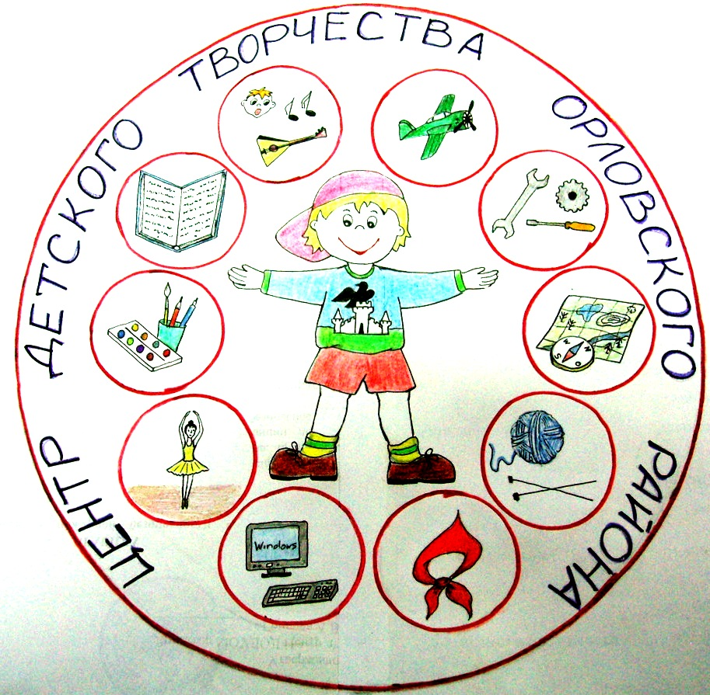

ВЫДАНО
________________

в том, что он(а) успешно прошёл (прошла)
полный курс обучения
в объединении
«__________________________»
по ____________ дополнительной общеразвивающей программе
«________________________».
Педагог дополнительного образования
______________________________

Директор МБУ ДО
«Центр детского творчества»
Орловского района
Орловской области
_____Н.А. Солодовникова

____.05.20 г.

